附件2
招生咨询电话及学区学校微信公众号二维码

1.高新小学招生咨询电话：
郑琳琅 15706090309 0913-3036908
孙晓东 18892138864 0913-3036909
公众号二维码

2.高新一小招生咨询电话：
王老师：18291390186；崔老师：18892138835
公众号二维码

3.高新二小招生咨询电话：
张方利 15091393895
任娟娟 15319155366
公众号二维码
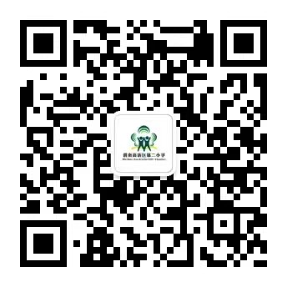

4.高新三小招生咨询电话：
王老师0913-3109981
李老师15667340901
公众号二维码
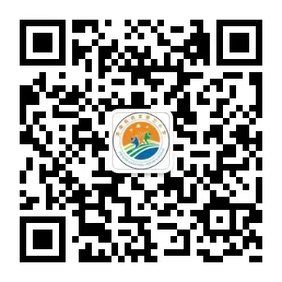

5.高新五小招生咨询电话：
高姗19929221117
韩希17391077242
公众号二维码
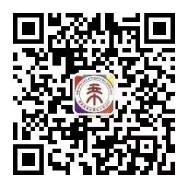
6.渭河学校招生咨询电话：
吴文平 18992393291
党小妮 13992372466
公众号二维码

7.高新中学招生咨询电话：
胡雨馨18509136556
王 杰13992372242
公众号二维码

8.高新区实验小学招生咨询电话：
王焕丽：13992342305
周俊英：15706058933
公众号二维码


9.龙背中心小学招生咨询电话:
杨晓菲：13369186561
赵玉英：13369150585
全英英：18191345245
公众号二维码

10.信义中心小学招生咨询电话：
陈晓玲:13891381591
李俊娥:18292312399
公众号二维码
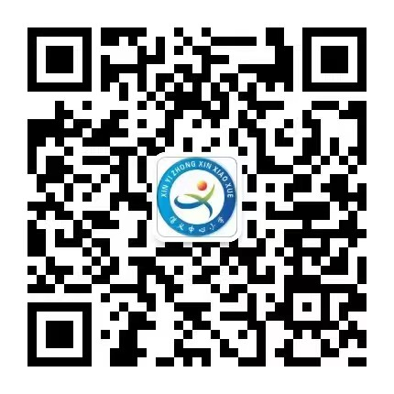

11.高新区实验初级中学招生咨询电话：
许 雅:15891334068
张战宏:13772721132
梅拴牢:15191360944
公众号二维码

12.信义初级中学招生咨询电话:
王际荣13891394844
王红武17764704480
公众号二维码


